Державний вищий навчальний заклад
Ужгородський національний університет
Факультет інформаційних технологій
Кафедра інформатики та фізико-математичних дисциплін

ЛАБОРАТОРНА РОБОТА №4
Тема: Пакети

Виконав:
студент II курсу
спеціальності: 126 «Інформаційні
системи та технології»
Свердлов Костянтин Дмитрович

Ужгород-2026
Мета: Ознайомитися з принципами використання пакетів у мові програмування Java, навчитися об'єднувати декілька програм в один проєкт, застосовувати рефакторинг коду та організовувати взаємодію з користувачем.
Завдання до роботи:
Код написаний для лабораторних робіт 1, 2 та 3 об’єднати в рамках одного проекту.
До коду написаного для лабораторної роботи 1 застосувати рефакторинг та представити у вигляді окремого класа, мотод(и) якого виконують відповідне завдання з 1 лабораторної роботи.
Кожна лабораторна повинна знаходитись в окремому пакеті. Пакетів може бути більше ніж 3.
Покращити існуючий код.
Забезпечити діалог з користувачем, що передбачить можливість взаємодії з усіма лабораторними проекту.
Відкомпілювати програму.
Оформити звіт.
Проект, звіт та відкомпільовану програму завантажити одним архівом ПІБ-4.zip(rar)
Хід роботи
Код на Java до задачі:
Package Main;
package lab4;

import java.util.Scanner;
public class Main {
public static void main(String[] args) {
Scanner scanner = new Scanner(System.in, "UTF-8");
while (true) {
System.out.println("Оберіть опцію:");
System.out.println("1. Лабораторна робота 1");
System.out.println("2. Лабораторна робота 2");
System.out.println("3. Лабораторна робота 3");
System.out.println("4. Вийти");
System.out.print("Ваш вибір: ");
int choice = scanner.nextInt();
switch (choice) {
case 1 -> lab1.Main.main(args);
case 2 -> lab2.Main.main(args);
case 3 -> lab3.Main.main(args);
case 4 -> {
System.out.println("Програма завершена.");
scanner.close();
System.exit(0);
}
default -> System.out.println("Неправильний вибір опції. Будь ласка, спробуйте знову.");
}
}
}
}
Package lab1;
package lab1;

class BisectionSolver {
public double f(double x) {
return 2 * x + 3;
}
public void solve(double a, double b, double eps) {
if (f(a) * f(b) > 0) {
System.out.println("На заданому відрізку функція не змінює знак.");
return;
}
double c;
while ((b - a) / 2.0 > eps) {
c = (a + b) / 2.0;
if (f(c) == 0.0) {
break;
} else if (f(a) * f(c) < 0) {
b = c;
} else {
a = c;
}
}
c = (a + b) / 2.0;
System.out.printf("Наближений розв'язок x = %.2f%n", c);
System.out.printf("Значення y(x) = %.2f%n%n", f(c));
}
}
public class Main {
public static void main(String[] args) {
BisectionSolver solver = new BisectionSolver();
solver.solve(-1000.0, 1000.0, 0.01);
}
}
Package lab2;
package lab2;

class Employee {
private String fullName;
private String position;
private double baseSalary;
private double bonus;
public Employee(String fullName, String position, double baseSalary) {
this.fullName = fullName;
this.position = position;
this.baseSalary = Math.max(0.0, baseSalary);
this.bonus = 0.0;
}
public String getFullName() {
return fullName;
}
public void setFullName(String fullName) {
this.fullName = fullName;
}
public String getPosition() {
return position;
}
public void setPosition(String position) {
this.position = position;
}
public double getBaseSalary() {
return baseSalary;
}
public void setBaseSalary(double baseSalary) {
if (baseSalary >= 0) {
this.baseSalary = baseSalary;
}
}
public double getBonus() {
return bonus;
}
public void setBonus(double bonus) {
if (bonus >= 0) {
this.bonus = bonus;
}
}
public double calculateTotalSalary() {
return baseSalary + bonus;
}
public void displayInfo() {
System.out.printf("Робітник: %-26s | Посада: %-22s | Оклад: %8.2f грн | Премія: %7.2f грн | Разом: %8.2f грн%n",
fullName, position, baseSalary, bonus, calculateTotalSalary());
}
}
public class Main {
public static void main(String[] args) {
System.out.println("\n=== Демонстрація роботи з даними робітників ===");
Employee emp1 = new Employee("Іваненко Петро Олексійович", "Інженер-програміст", 45000.0);
Employee emp2 = new Employee("Коваленко Марія Сергіївна", "Тестувальник ПЗ", 35000.0);
Employee emp3 = new Employee("Сидоренко Олег Васильович", "Системний адміністратор", 30000.0);
emp1.setBonus(5000.0);
emp2.setBonus(4200.0);
emp3.setBonus(2500.0);
emp1.displayInfo();
emp2.displayInfo();
emp3.displayInfo();
double totalFund = emp1.calculateTotalSalary() + emp2.calculateTotalSalary() + emp3.calculateTotalSalary();
System.out.printf("Загальний фонд нарахування зарплати: %.2f грн%n%n", totalFund);
}
}
Package lab3;
package lab3;

import java.util.ArrayList;
import java.util.Scanner;
class Student {
private final String name;
private final String group;
private final double averageGrade;
public Student(String name, String group, double averageGrade) {
this.name = name;
this.group = group;
this.averageGrade = averageGrade;
}
public String getName() {
return name;
}
public String getGroup() {
return group;
}
public double getAverageGrade() {
return averageGrade;
}
public void display() {
System.out.printf("Студент: %-15s | Група: %-8s | Середній бал: %.2f%n", name, group, averageGrade);
}
}
public class Main {
public static void main(String[] args) {
ArrayList<Student> students = new ArrayList<>();
Scanner scanner = new Scanner(System.in, "UTF-8");
while (true) {
System.out.println("\nОберіть опцію (Лабораторна 3):");
System.out.println("1. Внести дані про нового студента");
System.out.println("2. Відобразити список усіх студентів");
System.out.println("3. Сформувати список студентів із балом вище заданого");
System.out.println("4. Знайти найуспішнішого студента");
System.out.println("5. Повернутися до головного меню");
System.out.print("Ваш вибір: ");
int choice = scanner.nextInt();
switch (choice) {
case 1 -> {
System.out.print("Введіть прізвище студента: ");
String name = scanner.next();
System.out.print("Введіть шифр групи (наприклад, ІПЗ-21): ");
String group = scanner.next();
System.out.print("Введіть середній бал (наприклад, 92,5): ");
double grade = scanner.nextDouble();
students.add(new Student(name, group, grade));
System.out.println("Дані про студента успішно додано.");
}
case 2 -> {
if (students.isEmpty()) {
System.out.println("Список студентів порожній.");
} else {
System.out.println("\n--- Загальний список студентів ---");
for (Student s : students) {
s.display();
}
}
}
case 3 -> {
if (students.isEmpty()) {
System.out.println("Список студентів порожній.");
} else {
System.out.print("Введіть мінімальний прохідний бал для формування списку: ");
double minGrade = scanner.nextDouble();
System.out.println("\n--- Список студентів із балом від " + minGrade + " ---");
boolean found = false;
for (Student s : students) {
if (s.getAverageGrade() >= minGrade) {
s.display();
found = true;
}
}
if (!found) {
System.out.println("Студентів із таким балом не знайдено.");
}
}
}
case 4 -> {
if (students.isEmpty()) {
System.out.println("Немає жодного студента в базі даних.");
} else {
Student bestStudent = students.get(0);
for (Student s : students) {
if (s.getAverageGrade() > bestStudent.getAverageGrade()) {
bestStudent = s;
}
}
System.out.println("\nНайуспішніший студент:");
bestStudent.display();
}
}
case 5 -> {
System.out.println("Вихід із лабораторної роботи 3...\n");
scanner.close();
return;
}
default -> System.out.println("Неправильний вибір опції. Будь ласка, спробуйте знову.");
}
}
}
}
Тест роботи коду:
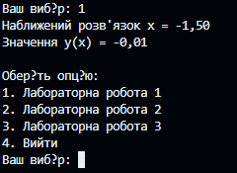
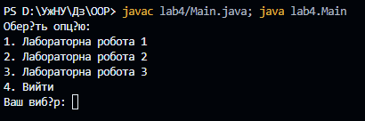
Рис. 1 Головне меню
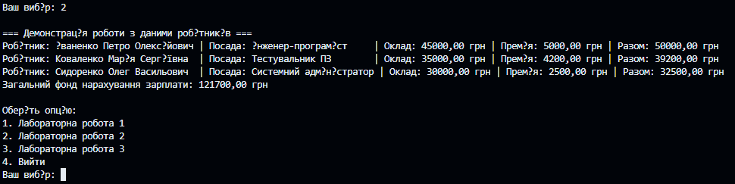
Рис. 2 Виклик 1-ої лабораторної роботи
Рис. 3 Виклик 2-ої лабораторної роботи

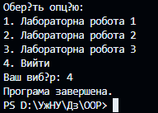
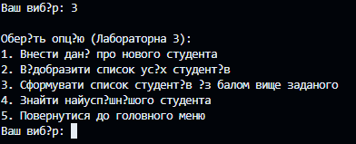
Рис. 4 Виклик 3-ої лабораторної роботи
Рис. 5 Завершення програми
Висновок:
Під час виконання лабораторної роботи було ознайомлено з принципами організації програмного коду за допомогою пакетів у мові Java.
Було об'єднано три попередні лабораторні роботи в один проєкт, застосовано рефакторинг коду та розміщено класи в окремих пакетах.
Також було реалізовано головне меню, яке забезпечує взаємодію користувача з усіма лабораторними роботами.
У результаті виконання лабораторної роботи було закріплено навички роботи з пакетами, класами, методами та організації багатокомпонентних програм мовою Java.
Виконуючи лабораторну роботу, з труднощами не зіткнувся.

